1.6. Количество часов, отводимых на освоение Рабочей программы,
должно соответствовать учебному плану Учреждения.
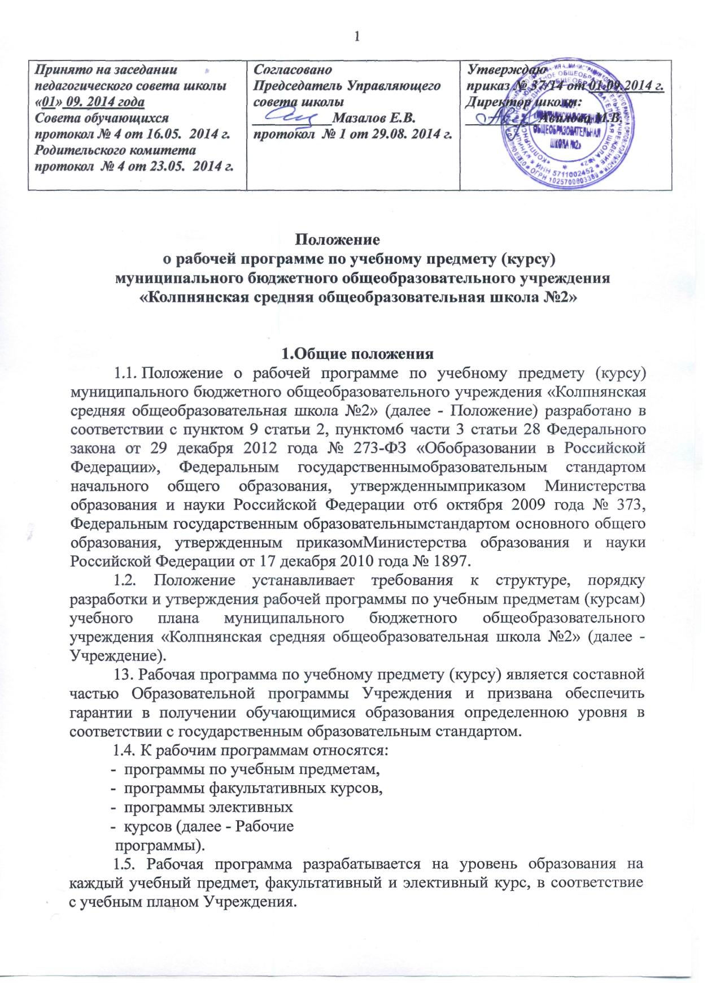
1.7. Реализация Рабочей программы должна способствовать обеспечению уровня подготовки учащихся, соответствующего требованиям государственного образовательного стандарта.

2. Требования к структуре Рабочей программы
2.1. Рабочая программа содержит две части: инвариантную и вариативную.

2.2. Инвариантная часть Рабочей программы.
2.2.1. Инвариантная часть Рабочей программы разрабатывается в соответствии с требованиями государственных образовательных стандартов на основании:
− примерных программ по отдельным учебным предметам общего образования;
− примерных программ по отдельным учебным предметам общего образования и авторских программ к линиям учебников, входящих в федеральный перечень учебников, рекомендованных (допущенных) к использованию в образовательном процессе в образовательных учреждениях, реализующих образовательные программы общего образования и имеющих государственную аккредитацию;
2.2.2. Инвариантная часть Рабочей программы, реализуемой в соответствии с федеральными государственными образовательными стандартами начального общего образования и основного общего образования, должна содержать:
− пояснительную записку, в которой конкретизируются общие цели образования соответствующего уровня с учетом специфики учебного предмета, курса;
− общую характеристику учебного предмета, курса;
− описание места учебного предмета, курса в учебном плане;
− описание ценностных ориентиров содержания учебного предмета;
− личностные, метапредметные и предметные результаты освоения конкретного учебного предмета, курса;
− содержание учебного предмета, курса;
- тематическое планирование (по разделам);
− описание учебно-методического и материально-технического обеспечения образовательного процесса.
2.2.3. Инвариантная часть Рабочей программы, реализуемой в соответствии с федеральным компонентом государственных образовательных стандартов общего образования, должна содержать:
− пояснительную записку, в которой конкретизируются общие цели образования соответствующего уровня с учетом специфики учебного предмета, курса;
− общую характеристику учебного предмета, курса;
− описание места учебного предмета, курса в учебном плане;
− содержание учебного предмета, курса;
− тематическое планирование (по разделам);
− требования к уровню подготовки выпускников.

2.3. Вариативная часть Рабочей программы должна содержать Календарно-тематический план.
2.3.1. Календарно-тематическое планирование по учебному предмету (составление Календарно-тематического плана) – процесс распределения учебного материала в рамках учебного курса в соответствии с инвариантной частью Рабочей программой, годовым календарным графиком и учебным планом Учреждения.
2.3.2. Задачами календарно-тематического планирования являются:
− определение места каждой темы в годовом курсе и место каждого урока в теме;
− определение взаимосвязи между отдельными уроками, темами годового курса.
2.3.3. Календарно-тематический план по учебному предмету должен иметь следующую структуру:
− титульный лист;
− собственно календарно-тематический план.
2.3.4. Титульный лист Календарно-тематического плана должен содержать следующие сведения (Приложение №1):
− реквизиты рассмотрения, согласования и утверждения Календарно-тематического плана;
− название документа (Календарно-тематический план);
− название предмета (должно соответствовать названию в учебном плане Учреждения);
− класс (ы);
− Ф. И. О. учителя;
− учебный год;
− название Учреждения.
2.3.5. Собственно календарно-тематический план.
Собственно календарно-тематический план по учебному предмету выполняется в виде таблицы по следующей примерной форме:
Таблица 1

№ урока | Тема урока | Дата  проведения урока | Корректировка даты проведения урока | Примечания
Наименование раздела с указанием количества часов на раздел

В собственно календарно-тематическом плане обязательно указываются:
− номер урока (применяется сплошная нумерация уроков с целью установления соответствия количества часов в Календарно-тематическом плане, инвариантной части Рабочей программы и в учебном плане Учреждения);
− тема урока (тема урока должна быть четкой, лаконичной, емкой; не допускается сокращений слов темы; не допускается запись одинаковых тем урока более 2-х уроков подряд; при указании форм уроков − контрольная работа, диктант, самостоятельная работа, практическая работа, изложение, сочинение – обязательна запись их номеров и тем);
− дата проведения урока (при составлении Календарно-тематического плана дата проведения урока планируется);
− корректировка даты проведения урока (корректировка осуществляется учителем по мере необходимости в зависимости от уровня обучаемости и обученности класса, темпов прохождения программы, других ситуаций, при условии прохождения тем в соответствии с инвариантной частью Рабочей программы; при заполнении классного журнала делается запись фактического проведения урока; необходимое требование: совпадение дат урока по плану, по фактическому проведению и по записи в классном журнале);
− примечания (в данной графе могут содержаться пометы, сделанные учителем в процессе работы, например, используемая дополнительная литература, содержание индивидуальных заданий для слабоуспевающих учащихся, запланированная индивидуальная работа с одаренными обучающимися, используемые нетрадиционные формы уроков, необходимое оборудование на уроке и др.);
− наименование раздела программы и количества часов на раздел (указываются в отдельной строке таблицы).
По усмотрению учителя в Таблицу 1 могут быть включены дополнительные графы (например: тип урока, форма урока, оснащение урока и др.).
2.3.6. Календарно-тематический план оформляется в печатном варианте на стандартных листах формата А4.
2.3.7. Календарно-тематический план должен быть пронумерован, сброшюрован и скреплен печатью Учреждения.

3. Порядок разработки и утверждения Рабочий программы
3.1. Порядок разработки инвариантной части Рабочей программы.
3.1.1. Инвариантная часть Рабочей программы разрабатывается на уровень образования.
3.1.2. Разработка инвариантной части Рабочей программы осуществляется группой учителей, ведущих один и тот же предмет. При наличии в Учреждении одного учителя по учебному предмету (курсу), разработку осуществляет данный учитель.
3.1.3. Разработанная инвариантная часть Рабочей программы рассматривается на школьном методическом объединении. С внесенными (при необходимости) коррективами инвариантная часть Рабочей программы включается в структуру Образовательной программы Учреждения соответствующего уровня образования.
3.1.4. После принятия педагогическим советом Образовательная программа утверждается приказом директора Учреждения.
3.1.5. Один экземпляр инвариантной части Рабочей программы предоставляется каждому учителю.
3.2. Порядок разработки и утверждения Календарно-тематического плана.
3.2.1. Календарно-тематический план разрабатывается учителем ежегодно.
3.2.1. В целях учета особенностей класса (уровня обучаемости и обученности), сложности программного материала учитель самостоятельно осуществляет распределение тем занятий в рамках часов, отведенных на изучение раздела тематическим планом инвариантной части Рабочей программы.
3.2.2. Календарно-тематический план на предстоящий учебный год рассматривается на заседании методического объединения Учреждения в августе месяце. В случае наличия замечаний и (или) рекомендаций методического объединения в Календарно-тематический план вносятся коррективы.
3.2.3. Календарно-тематический план с реквизитом рассмотрения на заседании методического объединения Учреждения должен быть предоставлен учителем на согласование с заместителю директора Учреждения не позднее 3-х дней до начала учебного года.
3.2.4. Заместитель директора Учреждения обязан провести проверку Календарно-тематического плана на соответствие инвариантной части Рабочей программы. При необходимости план возвращается учителю на доработку.
3.2.5. Календарно-тематический план с реквизитом согласования должен быть предоставлен заместителем директора Учреждения на утверждение директору в двух экземплярах.
Календарно-тематический план утверждается приказом директора Учреждения до начала учебного года.
3.2.6. Один экземпляр Календарно-тематического плана в течение одного учебного года хранится в Образовательной программе, другой экземпляр вместе с инвариантной частью Рабочей программы находится у учителя.
3.2.7. Корректировка Календарно-тематического плана в течение учебного года разрешается только по согласованию заместителя директора Учреждения.

Приложение № 1
к положению о рабочей программе
по учебному предмету (курсу)
муниципального бюджетного общеобразовательного учреждения «Колпнянская средняя общеобразовательная школа №2»

Форма титульного листа
Рабочей программы по учебному предмету

Рассмотрено  на заседании ММО  учителей русского языка и литературы | Согласовано «____»_____20___г.  Руководитель ММО  учителей русского языка и литературы  ______________/____________/  Протокол №  от «____»_____20___г. | Утверждаю  Директор школы  ____________/М.В. Авилова / Приказ №______от«____»_____20___г.

Рабочая программа
по _________________________________
___________________________________________________
(уровень образования)
муниципальное бюджетное общеобразовательное учреждение
«Колпнянская средняя общеобразовательная школа №2»

Нормативный срок освоения __________

Приложение № 2
к положению о рабочей программе
по учебному предмету (курсу)
муниципального бюджетного общеобразовательного учреждения «Колпнянская средняя общеобразовательная школа №2»

Форма титульного листа календарно-тематического плана

Рассмотрено  на заседании ММО  учителей русского языка и литературы | Согласовано «____»_____2013г.  Руководитель ММО  учителей русского языка и литературы  ______________/____________/  Протокол №  от «____»_____20___г. | Утверждаю  Директор школы  ____________/М.В. Авилова / Приказ №______от«____»_____20___г.

Календарно-тематический план
Предмет: _________________________________
Класс(ы): __________________________________
Учитель: _________________________________
Учебный год: ___________________
Муниципальное бюджетное общеобразовательное учреждение
«Колпнянская средняя общеобразовательная школа №2»

